Управление образования администрации
Октябрьского городского округа Пермского края
Муниципальное бюджетное учреждение дополнительного образования
«Центр дополнительного образования»

Номинация:
Образовательная организация-центр родительского образования

Методическая разработка

ЦДО – ЦЕНТР ПРИТЯЖЕНИЯ СЕМЬИ
(из опыта работы создания условий
для повышения компетентности родителей обучающихся
в вопросах образования, воспитания и развития личности ребенка)

Автор-разработчик:
Дульцева Анастасия Андреевна
методист,
координатор по родительскому
образованию и просвещению
в Октябрьском городском округе
adulceva@yandex.ru

Октябрьский ГО, 2022
«Воспитание детей надо начинать
именно с родителей!»

В.А. Сухомлинский

1. Актуальность проблемы родительского образования и просвещения

Семья была, есть и всегда будет важнейшей средой формирования личности, и главнейшим институтом воспитания. Но в последнее время система семейного воспитания сильно изменилась. В большинстве семей главенствующая роль воспитания переложена на плечи матерей, поскольку отцам приходится зарабатывать далеко от дома, именно поэтому в обществе происходит разрушение статуса семьи, как воспитательного института. Причинами семейных проблем становятся не только социальные трудности, но и неблагоприятный психологический климат, неумение строить внутрисемейные отношения, быстротечность времени. Нарушены нравственные представления о браке и семье, утрачены традиционные восприятия родительства и детства.
Родители нередко проявляют неграмотность в вопросах развития и воспитания детей, они зачастую не умеют правильно налаживать отношения с детьми в тех или иных ситуациях, они теряются, когда у детей возникают те или иные трудности в учёбе, в общении со сверстниками и т.д.
Многие родители хотят научиться лучше воспитывать своих детей, им нужны средства и методики, которые они смогут использовать на доступном им уровне. Именно поэтому тема родительского образования и просвещения актуальна для МБУ ДО «Центр дополнительного образования». Мы готовы стать помощниками по выстраиванию позитивного взаимодействия родителей и детей. Кроме того, Октябрьский городской округ принимает активное участие в реализации социального проекта «Сохраним семью – сбережем Россию», а методисты МБУ ДО «Центр дополнительного образования» являются координаторами по родительскому образованию и просвещению в Октябрьском городском округе.

2. Основные цели и задачи родительского образования и просвещения

Цель: Создание условий для повышения компетентности родителей обучающихся в вопросах образования, воспитания и развития личности ребенка.
Задачи:
- Пропагандировать значимость семьи в развитии и воспитании детей;
- Содействовать формированию ответственной и позитивной родительской позиции;
- Содействовать развитию навыков родительского самообразования;
- Пропагандировать обобщенно-позитивные образы семьи, отца, матери, родного дома;
- Пропагандировать семейные традиции и ценности российской семьи;
- Содействовать развитию семейного творчества, совместному семейному досугу;
- Содействовать развитию благоприятных условий для взаимодействия образовательных учреждений с родителями обучающихся.

3. Основные направления реализации
родительского образования и просвещения

Направления работы по родительскому образованию и просвещению определяются в соответствии с целями и задачами, а также на основании запросов родителей и плана работы МБУ ДО «Центр дополнительного образования» на учебный год. Работа выстраивается по следующим направлениям:
- консультационно-методическое направление родительского образования и просвещения, направлено на проведение различного формата мероприятий с целью вовлечения родителей в образование и семейное воспитание, формирование и укрепление семейных, духовно-нравственных ценностей, развитие совместной творческой деятельности детей и родителей (мастер-классы, родительские конференции, традиционный Слет отцов, конкурс «Мама и Я», беседы, различные акции и конкурсы, и многое другое).
- информационно-просветительское сопровождение родительского образования и просвещения направлено на пропаганду семейных традиций и ценностей российской семьи (конкурсы информационных материалов по родительскому образованию, публикации на сайте и группе в Контакте МБУ ДО «Центр дополнительного образования», выставки семейного творчества и др.)
- Психолого-педагогическое сопровождение – заключается в оказании помощи родителям (законным представителям) в вопросах воспитания и развития личности ребенка (консультирование, диагностика, семинары-практикумы по вопросам семейного воспитания, индивидуальная работа с семьями и другое).

4. Социальные партнеры МБУ ДО «Центр дополнительного образования»
по родительскому образованию и просвещению

Работа по направлению родительского образования и просвещения выстраивается при взаимодействии с межведомственной командой Октябрьского городского округа, в состав которой вошли следующего ведомства: управление образования администрации октябрьского городского округа, управление культуры спорта и молодежной политики, Центральная библиотечная система, ЗАГС, КДНиЗП, ГКУСО «Центр помощи детям», АНО «Институт поддержки семейного воспитания».

5. Примеры методических разработок по родительскому образованию
и просвещению в МБУ ДО «Центр дополнительного образования»

МБУ ДО «Центр дополнительного образования» является муниципальным координатором деятельности образовательных учреждений по родительскому образованию и просвещению в Октябрьском городском округе (ответственный методист Дульцева А.А.). За это время, сложилась система работы в данном направлении. Поддержка муниципального родительского комитета, межведомственной команды, педагогов-психологов позволяет проводить значимую работу с родителями, семьями и детьми. Благодаря слаженной работе команды мероприятия стали более содержательными, познавательными, приобретают новый формат взаимодействия с семьей.
Вашему вниманию представлены методические разработки наиболее значимых, традиционных мероприятий с семьями Октябрьского городского округа.

5.1. Сценарий проведения VI муниципального слета отцов Октябрьского городского округа Пермского края «Отцами славится Октябрьский»

Цель: привлечение внимания общественности к вопросам развития образования и воспитания детей, повышения социального статуса и ответственности отцов за воспитание детей, укрепление института семьи, возрождение и сохранение духовно-нравственных традиций и семейных ценностей, чествования лучших отцов Октябрьского городского округа.
2.2. Задачи:
-привлечение внимания общественности к вопросам значения отцовского воспитания;
-создание условий для просвещения и консультирования родителей (отцов) по вопросам семьи и воспитания детей;
-повышение интереса отцов к самосовершенствованию, творческой реализации своих способностей и талантов;
-поощрение лучших отцов, занимающих активную жизненную позицию, принимающих активное участие в воспитании детей.

Пока гости собираются, в зале транслируется видеоролик песочная анимация «Отец», «Я люблю тебя Папа», Прививка любви Дмитрий Дюжев.
Начало
Ведущий 1. Голос за кадром: Встречайте совет отцов 3 «А» класса Октябрьской средней общеобразовательной школы №1, победителей краевого конкурса родительских агитбригад «Родительству стоит учить и учиться»! с песней «От героев былых времен»
Звучат фанфары. На сцену выходят ведущие:
Ведущий 1. Добрый день! Мы рады приветствовать всех вас, на
VI муниципальном слете отцов Октябрьского городского округа «Отцами славится Октябрьский».
Ведущий 2. Чествование лучших отцов на Октябрьской земле уже стало доброй и нужной традицией.
Ведущий 1. Отец! Какое это гордое звание. В нём всё: и сердечная доброта, и ласка, и мужская сила, и справедливость. И, конечно, любовь к жене, к детям. Как хочется, чтобы каждый отец, услышав эти слова, понял, как он нужен своему ребёнку, своей семье, чтобы собственным примером, участием в детской судьбе, завоевал уважение и привязанность своих детей.
Ведущий 2. Отец - это главный мужчина в жизни каждого, это опора семьи, это хозяин и защитник. Это тот, кто дорожит именем, честью семьи и своего рода.
Ведущий 1. VI слет отцов проводится в рамках мероприятий Октябрьского городского округа.
Ведущий 2. Мы гордимся и помним о самоотверженном подвиге наших предков, вставших на защиту нашего Отечества.
Отечество – это самое дорогое, что есть у человека - это его святыня.
Звучит Гимн Российской Федерации – куплет и припев
Ведущий 1. Слово для приветствия участников VI муниципального слета отцов предоставляется заместителю главы Октябрьского городского округа Поповцеву Федору Александровичу.(говорит речь)
Ведущий 1. Благодарим вас, Федор Александрович.
Ведущий 2. Приглашаем председателя думы Октябрьского городского округа Татьяну Валерьевну Михееву (говорит речь)
Ведущий 2. Благодарим Вас Татьяна Валерьевна.
Также встречаем с приветственным словом руководителя военного комиссариата Октябрьского городского округа Волкова Олега Викторовича.
Ведущий 1. Спасибо, Олег Викторович.
Ведущий 2. VI муниципальный слет отцов Октябрьского городского округа «Отцами славится Россия!» торжественно объявляется открытым!
Ведущий 1. Ознакомить с программой работы слета отцов мы просим директора Центра дополнительного образования Овчинникову Светлану Викторовну.
(говорит Светлана Викторовна) Добрый день уважаемые участники и гости Слета! Рады приветствовать вас в гостеприимном центре дополнительного образования. Сегодня здесь собрались самые лучшие мужчины, папы, дедушки Октябрьского городского округа. Именно для вас организована работа 6 тематических площадок. Каждый участник слета сможет побывать на 2 площадках, с выбором которых вы определились при регистрации, получив программку нашего мероприятия. На работу площадок отводится по 30 минут.
13.25 – 13.55 | Работа тематических площадок (1 часть):  Площадка № 1. Беседа «Отцы и дети»  На которой будут работать настоятель Храма во имя преподобного Сергия Радонежского отец Андрей Воробьев и директор Воскресной школы п. Октябрьский Воробьева Л.А.  Площадка № 2. Мастер-класс «Надо просто любить»  Работает педагог-психолог МБОУ «Октябрьская СОШ № 2», Алексеева Татьяна Владимировна.  Площадка № 3. «Наши дети в интернете»  Работает педагог-психолог МБУ ДО «ЦДО», Шестакова Марина Николаевна.
14.00 – 14.30 | Работа тематических площадок (2 часть):  Площадка № 4. «Аты - Баты снова мы солдаты»  Работает педагог МБОУ «Октябрьская СОШ № 2», Алексеев Александр Геннадьевич.  Площадка № 5. Викторина «Нескучное краеведение»  Главный библиотекарь Октябрьской центральной библиотеки, Чермянина Антонина  Площадка № 6. «Мастерская семейного творчества»  Поделятся своим мастерством педагоги дополнительного образования МБУ ДО «ЦДО», Морозова Надежда Васильевна, Бельтюкова Назиля Нургалиевна.
Также для ваших детей предусмотрена площадка «Творчество» с замечательным педагогом Малухиной Ксенией Андреевной.
По завершении работы в 14.35 всех вас ждем в этом зале на торжественную церемонию награждения лучших отцов Октябрьского городского округа. Желаю всем отличного настроения и плодотворной работы!
2 часть. Торжественное награждение лучших отцов Октябрьского городского округа.
Вас приветствует ансамбль «Лайна», встречайте!
Ведущий 1. Торжественная церемония чествования лучших отцов Октябрьского городского округа объявляется открытой.
(звучат фанфары)
Ведущий 2. На любви к семье и Родине держится любое государство – это поистине святая любовь. От семейных отношений во многом зависит счастье и ощущение полноты жизни. У каждого из нас есть семья, родные и близкие люди. Самыми главными людьми, самыми любимыми для каждого ребенка являются мама и папа.
Ведущий 1. Без хороших отцов нет хорошего воспитания, несмотря на все школы – гласит народная мудрость. И это действительно так. Ведь наши папы – это наша опора и поддержка!
Ведущий 2. Для награждения лучших отцов благодарственными письмами мы приглашаем на сцену настоятеля Храма Сергия Радонежского п. Октябрьский священника Андрея Воробьева (говорит приветственную речь и начинается награждение).
Ведущий 1. На сцену приглашается:
Идет награждение 7 отцов, о каждом произносится информация о семье, увлечениях и интересах. Воспроизводится на слайд.
Ведущий 2: Благодарим Вас отец Андрей и вас дорогие папы. Прошу занять места в зале.
Встречайте, для вас с музыкальным номером выступает вокально-инструментальный ансамбль «Пламя».
Ведущий 1.
Быть папой – огромное счастье!
Быть папой – забота и труд!
Храните семью от ненастья,
Ведь вас там и любят и ждут!
Звучит лучшей песней на свете
Биение детских сердец,
Навек вам присвоили дети
высокое званье – «Отец!»
Ведущий 2. Мы продолжаем церемонию награждения и приглашаем на сцену руководителя аппарата администрации Октябрьского городского округа Федора Александровича Поповцева для вручения благодарностей замечательным папам.
Ведущий 1. Для награждения на сцену приглашаются:
Идет награждение 7 отцов, о каждом произносится информация о семье, увлечениях и интересах. Воспроизводится на слайд.
Общая фотография на память. Благодарим вас Федор Александрович и вас лучшие папы. Займите места в зале.
Ведущий 2. Встречайте, для вас поет Марина Мерзлякова с песней «Любимый человек».
Ведущий 1. Профессия отца не может быть не любимой. Быть хорошим отцом — самая ответственная и нужная работа в жизни мужчины. Стать примером для сына и добрым волшебником для дочери. Научить, рассказать, защитить, объяснить и сделать всё это с любовью и терпением — такое может только папа.
Ведущий 2. Для награждения лучших пап мы приглашаем заместителя председателя комиссии по делам несовершеннолетних Анатолия Геннадьевича Акулова (говорит речь).
Ведущий 1. Приглашаем выйти на сцену:
Идет награждение 9 отцов, о каждом произносится информация о семье, увлечениях и интересах. Воспроизводится на слайд.
Еще раз аплодисменты для лучших отцов. Фотография на память. Благодарим Вас, Анатолий Геннадьевич.
Ведущий 2. И вновь для Вас поет очаровательная Марина Мерзлякова.
Ведущий 1. Давайте еще раз, бурными аплодисментами поприветствуем лучших отцов Октябрьского городского округа, тех, кому не безразличны вопросы воспитания подрастающего поколения, кто осознает ответственность в воспитании детей и принимает активное участие в воспитательной деятельности образовательных учреждений нашего округа.
Ведущий 2. В рамках проведения VI муниципального слета отцов в Октябрьском городском округе проводилась муниципальная акция «Отцами славится Октябрьский!» среди образовательных учреждений, посвященная 90 - летию Октябрьского городского округа.
Ведущий 1. Всего в акции на муниципальном уровне приняли участие 236 человек из 13 образовательных учреждений Октябрьского округа.

В рамках акции проводился конкурс сочинений среди обучающихся 5-8 и 9-11 классов на темы «О папе своем расскажу!», «Каким я буду папой», «Письмо папе (деду), проведен конкурс чтецов на тему «Мой папа самый, самый…!» среди воспитанников дошкольных образовательных учреждений и обучающихся начальных классов общеобразовательных учреждений, конкурс фотоколлажей «Доброе дело с папой» и конкурс мультимедийных презентаций «Мой отец (дед) в истории Октябрьского городского округа (района)».
Ведущий 1. Для награждения победителей муниципальной акции «Отцами славится Октябрьский!» мы приглашаем Светлану Валентиновну (говорит слова).
Идет награждение победителей и призеров конкурсов
Ведущий 1. Встречайте бурными аплодисментами ансамбль «Созвездие» с песней «Детский рисунок»
Ведущий 1. Все хорошее когда-нибудь заканчивается. Вот и наше замечательное мероприятие подошло к концу. Мы благодарим вас, уважаемые мужчины за то, что смогли найти в своем напряженном графике работы время и прийти на наш слет! В окружении таких мужчин, таких, отцов, нам можно с верой и надеждой смотреть в будущее. Помните о том, что для каждого ребёнка слово «Отец» звучит гордо! Желаем вашим семьям любви, взаимопонимания и тепла, радости и безграничного счастья!
До новых, скорых встреч!
Приглашаем всех на общее фото на память.

5.2. Разработка заданий для проведения VII муниципального слета отцов Октябрьского городского округа «Отцами славится Октябрьский»
в заочном формате

Цель: привлечение внимания общественности к вопросам развития образования и воспитания детей, повышения социального статуса и ответственности отцов за воспитание детей, укрепление института семьи, возрождение и сохранение духовно-нравственных традиций и семейных ценностей, чествования лучших отцов Октябрьского городского округа.
2.2. Задачи:
-привлечение внимания общественности к вопросам значения отцовского воспитания;
-создание условий для просвещения и консультирования родителей (отцов) по вопросам семьи и воспитания детей;
-повышение интереса отцов к самосовершенствованию, творческой реализации своих способностей и талантов;
-поощрение лучших отцов, занимающих активную жизненную позицию, принимающих активное участие в воспитании детей.
Все задания Слета можно посмотреть, перейдя по ссылке https://vk.com/club210702618
Слёт проходил в формате онлайн - квеста с 21.02.2022 г. по 26.02.2022г.
Участникам Слёта нужно будет выполнить 6 заданий в течение недели. Задания будут выкладываться в группе ВКонтакте Слет отцов «Отец-Молодец!» https://vk.com/club210702618 , на выполнение которых будет отведено 24 часа.
3.2. Участники Слета должны пройти обязательную регистрацию в группе ВКонтакте Слет отцов «Отец-Молодец!» https://vk.com/club210702618

5.3. Разработка сценария проведения муниципального конкурса
«Лучший родительский комитет»

Цель Конкурса: создание и активизация работы родительских комитетов образовательных учреждений Октябрьского городского округа.
Задачи:
- стимулирование и поддержка родительских инициатив;
- вовлечение родительских комитетов в образовательно-воспитательный процесс образовательного учреждения;
- обобщение и распространение положительного опыта работы;
- повышение престижа родительских комитетов.

Под красивую музыку звучит голос за кадром.
Мама и папа. Родители. Простые и очень важные для каждого человека слова. Уникальность этих слов в том, что они не соотносятся с прошлым временем, они утверждаются в вечном, настоящем, создавая надежду и защиту в будущее.
Стать родителем на время невозможно. Это решение принимается раз и навсегда. Это ежесекундный, осознанный выбор, который делается до рождения ребенка. Выбор, который совершается каждый раз, когда ребенок становится чуть старше. На каждом этапе его жизни, на каждом шагу приходится становиться родителем, раскрывая свой заложенный мудрой природой потенциал заботы, любви и самоотдачи. Воспитывая, своего ребенка, я воспитываю себя!
Родительство-это величайший труд, тончайшее искусство, виртуозное мастерство и тончайшая наука.
Родительство-это ценностное единство, сотрудничество с педагогами в деле воспитания, развития и обучения детей. Лишь совместными усилиями будут достигнуты желаемые результаты!
Ведущий 1. Добрый день, всем присутствующим в этом зале!
Ведущий 2.
Воспитание детей надо начинать с воспитания родителей. Именно родители должны стать нашими помощниками, союзниками, участниками единого педагогического процесса. Коллегами, в деле воспитания детей.
Ведущий 1.
Именно с этой целью создаются родительские комитеты, которые становятся посредниками между администрацией образовательного учреждения, учителями и родителями. Опорой и поддержкой педагогов.
Ведущий 2.
Бурными аплодисментами приветствуем самые активные, неравнодушные, ответственные и позитивные команды родительских комитетов образовательных учреждений Октябрьского городского округа на муниципальном конкурсе «Лучший родительский комитет»!
Ведущий 1.
Уважаемые участники конкурса! При регистрации каждая команда вытянула жетон с номером, этот же номер расположен на вашем столике, он же и определяет очередность выступления команды.
Ведущий 2.
Оценивать работу команд будет компетентное жюри в составе:
- председатель жюри, Светлана Николаевна Антипина, заместитель начальника управления образования администрации Октябрьского городского округа;
- Елена Александровна Конева, вр.и.о директора Центра дополнительного образования;
- Татьяна Владимировна Нагоева, методист Центра дополнительного образования.
Команды готовы, жюри представлено, можно начинать конкурсные испытания!
Ведущий 1.
1 конкурсное испытание для команд «Давайте знакомиться!».
Первой представит нам свое домашнее задание команда с № 1.
Прошу вас на сцену. Регламент выступления не более 5 минут.
Продолжает команда № 2,3,4,5.
Ведущий 2.
Жюри выставляет первые оценки за конкурс, а мы искренне рады знакомству с замечательными командами родительских комитетов.
Ведущий 1.
Настало время 2 конкурсного этапа «Родительские комитеты в работе». Командам нужно в творческой форме представить основные направления работы родительского комитета, запланированные к проведению в 2021-2022 учебном году. Регламент выступления не более 10 минут.
Команду с № 1, прошу начать свое выступление.
Продолжает команда № 2,3,4,5.
Благодарим команды за яркие выступления, а жюри снова выставляет свои оценки в протокол.
Ведущий 2.
Мы переходим к конкурсным состязаниям «Родительский комитет, вперед!».
Командам предстоит принять участие в 5 различных конкурсах. Проявить смекалку, эрудицию, знания, творчество, креативность.
Ведущий 1.
И так, мы начинаем первый конкурс. «Музыкальный марафон».
Командам нужно внимательно прослушать мелодию или песню. Задача команды отгадать песню или мелодию, поднять вверх руку и напеть, а лучше спеть куплет (припев) отгаданной песни. За каждую отгаданную мелодию жюри начисляет один балл, а если дружно спели, еще один балл. Готовы, поехали!
Ответы:
1. должны смеяться дети, домисольки
2. Оранжевая песня
3. Погода в доме
4. Чунга-чанга
5. Родительский дом
6. Бабушка рядышком с дедушкой
7. Когда ты станешь большим сын
8. Крылатые качели
9. мама, первое слово
10. неразлучные друзья
11. папа может
Ну как первое испытание испытание, отдохнули?
Ведущий 2.
Переходим ко второму конкурсу «Вопрос-ответ».
На слайде вашему вниманию будут предложены вопросы на тему «Права и обязанности родителей», задача команд ответить на вопросы и записать ответы на листе, затем сдать ваши ответы жюри. За каждый правильный ответ начисляется 1 балл.
Надеюсь, все команды справились с вопросами и дали правильные ответы.
Ведущий 1.
Настало время командной игры «Крокодил». Команде нужно определить одного участника, который жестами, наводящими вопросами или словами объяснит команде загаданное слово. Предупреждаю, загаданное слово, а также однокоренные слова произносить нельзя. Задача команды, отгадать это слово. За каждое угаданное слово начисляется 1 балл.
Ведущий 2.
Наверняка многие из вас смотрели телепередачу «Устами младенца». Мы попробовали воспроизвести для команд один из конкурсов «Объяснялки». На экране будет включаться видеофрагмент, на котором дети будут объяснять значение слова, задача команды отгадать это слово.
Для каждой команды подготовлены три видеозаписи. Если команда не дает правильный ответ или не знает его, право ответа переходит той команде, которая первой поднимет руку.
За каждый правильный ответ начисляется 1 балл.
Ответы:
1. брат (2 видео)
2. доброта (3 вид)
3. домашние питомцы (1 вид)
4. забота (2 вид)
5. любовь (2 вид)
6. мама (1 вид)
7. поддержка (2 вид)
8. родители (2 вид)
9. семейный отдых (2 вид)
10. семейный праздник (1 вид)
11. семейный ужин (2 вид)
12. семья (2 вид)
13. сестра (1 вид)
14. уважение (2 вид)
15. уют (2 вид)
Ведущий 1.
Знания, сообразительность и интеллектуальные способности команд в норме, чувство юмора на пятерку. Пора командам продемонстрировать свои творческие способности.
Ведущий 2.
Мы объявляем заключительный конкурс «Творчество». Из предложенного материала командам нужно создать эмблему своего родительского комитета. В нашей задумке, эту эмблему в дальнейшем доработаете или оставите, как сейчас придумаете и будете использовать в работе.
Уважаемые команды, время истекло. Кто готов первым представить свою эмблему жюри?
Ведущий 1.
Незаметно пролетело время, закончились все конкурсные испытания, с которыми достойно справились все команды без исключения.
Ведущий 2.
Пока жюри подводит итоги, предлагаю не сидеть без дела и с пользой провести время, а именно немножечко поиграть, стать одной большой, дружной командой, объединить все свои усилия и возможности для достижения одной общей цели. Предлагаю всем членам команд выйти в центр зала и внимательно слушать Марину Николаевну.
Ведущий 1.
Жюри готово озвучить результаты конкурса. Слово предоставляется, председателю жюри Светлане Николаевне Антипиной.
Вручаются грамоты и призы победителям конкурса.
Ведущий 2.
Мы признательны командам родительских комитетов, каждому неравнодушному родителю за ваш интерес к делу воспитания и обучения детей, за активное сотрудничество с педагогами, за то, что в суете повседневных дел нашли время и приняли участие в конкурсе.
Ведущий 1.
Сегодняшнее мероприятие мне хочется закончить песней, глубокий смысл которой отражает содержание родительства, родительского образования. Мы верим, из потенциала возможности гармонично счастливых отношений педагогов, родителей и детей вырастет прекрасное дерево наших совместных дел. Внимание на экран.

5.4. Сценарий разработки муниципального мероприятия
«Семейные Рождественские посиделки»

СЛАЙД 1
Начало:
- Звучит колокольный звон.
Ведущий:
Чудный звон колоколов
Радость в душах пробуждает.
Их полуночный призыв
В тишину небес взлетает.
И торжественно парит-
Новый день благовещая.
Так звенят колокола,
С Рождеством нас поздравляя.
СЛАЙД 2
- Прошу всех встать - Звучит рождественский тропарь; Прошу всех сесть.
после тропаря сразу - Танец Воскресной школы.
выходит ведущая с девочкой.
Девочка:
- Анастасия, а что это за праздник, Рождество Христово?
Ведущий:
Рождество огромная радость, великий праздник православных христиан. Слово «Рождество» означает «рождение». Более двух тысяч лет прошло, как родился Спаситель мира - Господь Иисус Христос.
СЛАЙД 3
Произошло это величайшее чудо на далекой земле Палестины, в маленьком городке Вифлием».
В ночь с 6 на 7 января по всей стране в малых и больших церквах совершаются торжественные богослужения.
Для того чтобы рассказать историю праздника, обратимся к евангельскому повествованию. По христианской легенде люди ждали этого события 5 тысяч лет.
СЛАЙД 4 Перед рождением Спасителя вышло от римского императора Августа повеление сделать народную перепись. Для этого каждому человеку должно было идти в тот город, из которого он происходил. Иосиф и Мария происходили из города Вифлиема,
СЛАЙД 5 жили же они в другом городе - Назарете.
СЛАЙД 6 Поэтому из Назарета отправились они в Вифлием.
СЛАЙД 7 Здесь по своей бедности и отсутствием мест на постоялых дворах им пришлось заночевать близ города в вертепе, то есть пещере, куда пастухи загоняли скот в ненастную погоду.
СЛАЙД 8 В эту ночь у Девы Марии родился Младенец – Сын Божий, Спаситель мира Иисус Христос. Мария спеленала его и положила в ясли, куда кладут корм для скота.
Девочка:
А как люди узнали о рождении Спасителя?
Ведущий:
СЛАЙД 9 Первыми узнали о рождении Спасителя пастухи. В необыкновенном свете явился им Ангел и сказал: не бойтесь; я возвещаю вам радость, которая будет всем людям: ныне родился Спаситель мира. Вы можете увидеть его в Вифлиеме. Он спеленаный лежит в вертепе в яслях. Пастухи решили пойти в Вифлием и посмотреть, что там случилось. Пошли.
СЛАЙД 10 Вошли в пещеру и увидели там Святую Деву Марию, Иосифа и младенца Иисуса, и первые поклонились Ему.
СЛАЙД 11 Следующими на поклонение новорожденному Спасителю пришли с востока волхвы, то есть мудрецы. Они узнали об этом величайшем событии по явлению на небе особенной звезды, называют ее теперь Вифлиемской. Звезда эта шла с востока к столице Иудейского царства, Иерусалиму; за ней и пришли волхвы.
СЛАЙД 12 Звезда привела их в Вифлием и остановилась над тем местом, где был младенец Иисус. Волхвы поклонились младенцу и преподнесли дары: ладан – как Богу, золото – как царю, смирну (душистую мазь) – как смертному человеку.
Девочка:
Зачем же на Рождество в домах и храмах наряжают именно елочку?
Ведущий:
Мультик о елочке
А давай посмотрим мультфильм, из которого обо все узнаешь.
СЛАЙД 13 Еще есть такая информация, что вечнозеленые ели и другие растения (можжевельник, лавр, омела) являются символом обновляющейся жизни. Поэтому и стали у нас украшать елочку.
А восьмиконечная звезда, которой мы увенчиваем это древо, символизирует Вифлиемскую звезду, которая указала путь волхвам к младенцу Спасителю.
Подарки, которые дарят в Рождество, напоминают о дарах волхвов принесенных младенцу Богу.
Девочка:
Что вкусного готовили в Рождество?
Ведущий:
СЛАЙД 14 Празднику Рождества предшествует долгий пост, последний день которого называется рождественским сочельником. В сочельник за стол садились только с появлением на небе первой звезды, которая знаменует рождение Спасителя мира. Ужинали «голодной кутьей» из цельного зерна пшеницы, ячменя, пшена с добавлением лесных орехов и меда или «сочивом», могла быть каша из пшеничного, ячменного или другого зерна, распаренного на воде. Отсюда и название – «Сочельник», а уж после – начинался великий Мясоед.
Начиная с 7 января подавали к столу жареного поросенка, как символ плодородия и благополучия. Также могли употреблять и другие мясные деликатесы: баранину, дичь, рябчиков, гуся и курицу. Из выпечки любимым угощением были пряники и пироги, пекли печенье – называемое колядками различной формы, угощали узваром – напитком из сухофруктов, подслащенный медом. В некоторых домах пекли блины.
Ведущая:
Дорогие гости, сегодня мы приглашаем вас приобщиться к традиции печь Рождественские пряники. Но поскольку, русской печи у нас нет, мы будем пряники украшать. Прошу пройти к столам, надеть перчатки, выбрать понравившийся вашей семье пряник и приступить к украшению.
(во время работы играет веселая рождественская музыка)
Ведущая: Замечательные получились пряники, они останутся вам. Прошу занять свои места.
СЛАЙД 15
Девочка
Под покровом ночи звездной
Дремлет русское село.
Всю дорогу, все тропинки
Белым снегом замело…
Кое-где огни по окнам,
Словно звездочки горят,
На огонь бежит сугробом
«Со звездой» толпа ребят…
Под оконцами стучатся,
«Рождество Твое» поют.
Христославы, Христославы!
– Раздается там и тут…
Ведущий:
Настя, а ты знаешь кто такие Христославы и Коляда?
Девочка: нет!
Ведущий:
Сейчас я тебе расскажу!
В старину особо чтили праздник Рождества Христова. Называют его еще зимние святки. Святки – от слова «святой». В святочные дни православные христиане славили, хвалили, прославляли Рождество Христово.
Христославы или Коляда исполняли песнопения прославляющие Рождество.
Христославы символизировали собой приход волхвов, возвещающих о Рождестве Христовом. Как правило, колядующие (христославы) небольшими группами ходили из одного дома в другой, исполняли славельные песнопения, после чего одаривались пирогами, шаньгами, ржаными козулями и различными сладостями, а в некоторых случаях монетами. Главным атрибутом шествия Христославов была рукотворная восьмиконечная Вифлиемская звезда.
Ведущий: Сегодня к нам тоже пришли Христославы. Давайте встретим их!
в зал входят Христославы Морозовой, поют или читают стихи.
далее Следующие Сарсинские дети….
далее Костоусов Богородск и ………
Ведущий: Вот вам угощенье, Пироги, печенье, пряники, конфетки. Кушайте детки!
все рассаживаются на свои места.
Ведущий:
СЛАЙД 16
По всей Руси в святочные дни весело проводили время. У людей не было ни телевизоров, ни телефонов, даже радио не было, поэтому они сами умели себя развлекать – пели, танцевали, хороводы водили, играли и дома и на улице.
В каждой деревне, в каждом селе устраивали посиделки. Посиделки! Это когда собирались, красны девицы да добры молодцы чтобы себя показать, других посмотреть, посоперничать в потехах и забавах. На современном языке – это называется конкурсы или соревнования.
Ведущий:
Настя, а ты знаешь какие – ни будь забавы, в которые люди играли на святках?
девочка: Нет
Ведущий:
Тогда, я предлагаю без дела не скучать, и в наших забавах поучаствовать, свою ловкость да смекалку показать. Выходите, гости дорогие в центр нашего зала, и ты Настя тоже поиграй.
Ведущий: Разделимся на три команды.
В давние времена в забавах использовали те предметы, что под рукой были. Или ногой. Вот что у вас на ногах? Как эта обувь называется? А раньше в валенках ходили, и разные забавы с ними устраивали.
Внимательно слушайте первое задание!
«Кто быстрее»
Первый игрок в команде надевает валенки и бежит до стойки, оббегает ее и возвращается к своей команде. Передает валенки следующему игроку, следующий игрок делает тоже самое. Игра продолжается до последнего игрока. Команда быстрее всех справившаяся с заданием побеждает.
во время игры звучит музыка
Молодцы! Быстрее всех команда…. Аплодисменты.
Ведущий:
«Хоккей с валенком»
Сейчас мы с вами поиграем в хоккей, но вместо клюшки у нас будет валенок, а вместо шайбы воздушный шарик.
Задача команды быстрее всех выполнить задание. Первый игрок берет валенок и валенком направляет шарик к воротам. Забивает шарик в ворота. Берет валенок и шарик и возвращается к своей команде. Игра продолжается до последнего игрока.
Команда быстрее всех справившаяся с заданием побеждает.
во время игры звучит музыка
Молодцы! Быстрее всех команда…. Аплодисменты.
Ведущий:
«Перенеси воду»
Вы все знаете, что раньше водопроводов не было и воду носили с реки или колодца в ведрах на коромысле. И следующее задание для вас будет такое.
Нужно взять коромысло с ведрами, добежать до стойки, вернуться обратно. Передать коромысло и ведра следующему игроку. Игра продолжается до последнего игрока. Команда быстрее всех справившаяся с заданием побеждает.
во время игры звучит музыка
Молодцы! Быстрее всех команда…. Аплодисменты.
Ведущий:
«Снежинка»
Есть у меня две снежинки, раньше такие из бересты вырезали. И устраивали с этими снежинками игру, с виду простую, а на самом деле требующую ловкости изрядной. Сначала сожмём кулак, так, будто в нём свечка зажата. Положим на него снежинку. А теперь накроем снежинку вторым кулаком. Сожмём её крепко между кулаками и руки быстро перевернём. Первый кулак я тихонечко подниму. Как видите, снежинка лежит на втором кулаку, никуда не улетела, не упала. Казалось бы всё просто. А только вы попробуйте таким вот образом снежинку от первого до последнего человека через всю команду передать. И при этом пальцами помогать нельзя, они сжаты, должны быть. И ронять снежинку не желательно. Готовы. Поехали!
во время игры звучит музыка
Молодцы! Быстрее всех команда…. Аплодисменты.
Ведущий:
Ну и конечно же ни одни посиделки не обходились без проверки силушки молодецкой. А проверяли ее при проведении разных забав, например канат перетягивали.
Проверим и силушку наших команд. Становись канат тянуть.
Сначала тянут первые две команды.
Затем победившая команда с третьей командой. Так и выявим победителя!
Молодцы! Проверили силушку молодецкую! Аплодисменты всем командам.
Ведущий:
«Рождественская свеча»
Ой, как время - то быстро бежит. Пора нам завершать наши посиделки. Но прежде еще одну забаву проведем. Самую рождественскую. Есть одна вещь, без которой Рождество не обходится. А в давние времена она дом светом озаряла. Я про обычную свечу говорю.
Мы сейчас эту свечу соседу вручать будем, только при этом пожелание рождественское говорить будем. С Рождеством поздравляю, счастья, радости желаю!
Передаю следующему участнику.
Ведущий:
Вот так заканчивались Святки с их весельем, озорством, забавами и потехами. Праздником Крещения завершился зимний цикл рождественских праздников.
Теперь вы больше знаете о празднике Рождество Христово и святочной неделе. Главное для русского народа – не забывать лучшие народные традиции.
Мы прощаемся с гостями.
Говоря: до новых встреч!

6. Подтверждение на практике использования методических разработок

6.1. Итоги проведения VI муниципального слета отцов Октябрьского городского округа Пермского края «Отцами славится Октябрьский»

Отцами славится Октябрьский
27 февраля на базе Центра дополнительного образования состоялся VI муниципальный Слет отцов Октябрьского городского округа, участниками которого стали лучшие папы из 13 образовательных учреждений.
К.Д. Ушинский говорил: «Без хороших отцов нет хорошего воспитания, несмотря на все школы, институты и пансионы». С тех пор прошло уже более сотни лет, но хороший отец по-прежнему играет важную роль в воспитании детей, формируя мужские качества у сына, демонстрируя эталон мужчины для дочери. Об этом в своих приветственных словах говорили и гости мероприятия – настоятель Храма во имя Преподобного Сергия Радонежского поселка Октябрьский священник отец Андрей Воробьев, руководитель аппарата Администрации Октябрьского городского округа Ф.А. Поповцев, заместитель председателя комиссии по делам несовершеннолетних А.Г. Акулов и начальник управления образования С.В. Мартынюк.
На церемонии награждения о каждом из тридцати отцов были сказаны теплые слова, отмечены их личные заслуги, вручены памятные сувениры. Украшением праздника стали выступления учеников Октябрьской школы № 1, которые провели торжественное открытие мероприятия, объединившее в себе патриотическое и духовно-нравственное содержание, концертные номера вокально-инструментального ансамбля «Пламя» под руководством педагога дополнительного образования В.Д. Кувшинова, ансамбля «Созвездие» под руководством педагога Октябрьской школы № 1 В.В. Решетниковой, ансамбля «Лайна» под руководством Н.В. Новоселовой, солистки Марины Мерзляковой.
Значимой частью Слета стала работа тематических площадок образовательного и досугового направления. На площадке «Наши дети в интернете» с педагогом-психологом Центра дополнительного образования М.Н. Шестаковой родители обсудили вопросы влияния интернета на поведение и развитие ребенка; на мастер-классе «Надо просто любить» с педагогом-психологом Октябрьской школы № 2 Т.В. Алексеевой научились выражать чувства любви к своей семье, детям. Беседа на тему «Отцы и дети» с настоятелем Храма во имя преподобного Сергия Радонежского Андреем Воробьевым еще раз подчеркнула огромную роль отца в воспитании детей. Отдохнуть и развеяться наши папы смогли на площадке «Аты-баты снова мы солдаты», где с педагогом Октябрьской школы № 2 А.Г. Алексеевым бывшие воины вспомнили, как наматывать портянки и надевать костюм ОЗК с противогазом, петь строевые песни и собирать автомат. Площадка «Нескучное краеведение», которую провела главный библиотекарь Октябрьской центральной библиотеки А.Н. Чермянина, освежила в памяти участников Слета основные моменты истории Октябрьского городского округа. А на площадках «Мастерская семейного творчества» с педагогами Центра дополнительного образования Н.В. Морозовой, Н.Н. Бельтюковой и К.А. Малухиной папы смогли окунуться в удивительный мир творчества, смастерив поделку из бересты и бумаги.
На церемонии награждения также были отмечены победители муниципальной акции «Отцами славится Октябрьский». В конкурсе чтецов «Мой папа самый, самый» - Арина Зайдуллина (д/с «Радуга», рук. Р.М. Садикова), Кира Сидорова (д/с «Алёнушка», рук. Т.А. Соколова), Мария Лисиченко (Октябрьская СОШ № 2, рук. О.А. Бабушкина), Алина Арапова (Октябрьская СОШ № 1, рук. О.В. Урядова). В конкурсе сочинений на темы «О папе своем расскажу», «Каким я буду папой», «Мой отец (дед) в истории Октябрьского городского округа (района)» отмечены: Евгения Аверина (Сарсинская СОШ им. А.М. Карпова», рук. Т.М. Балеевских), Карина Виноградова (Октябрьская СОШ № 1, рук. О.Г. Бабина). В конкурсе фотоколлажей «Доброе дело с папой» победителем стала семья Костоусовых из с. Богородск, а в конкурсе мультимедийных презентаций заслуженную награду получила Кира Бабушкина (Октябрьская СОШ № 2, рук. О.А. Бабушкина).
Мужчина - это заботник: именно он заботится о семье, о доме, о своей стране. Об этом нашим мужчинам надо напоминать как можно чаще и благодарить их за это.
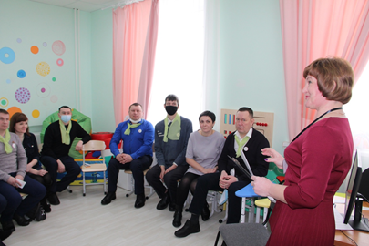 | 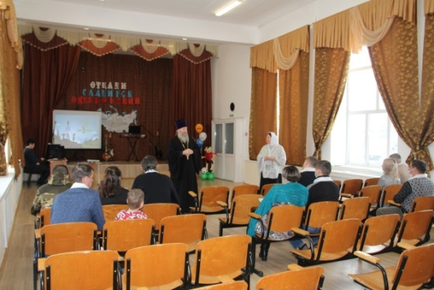
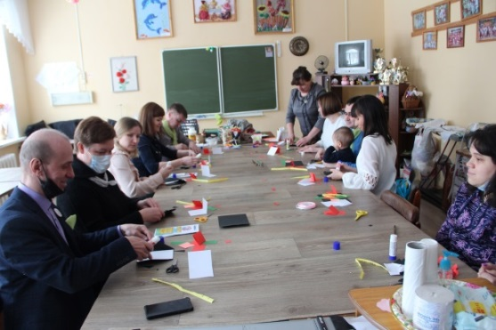 | 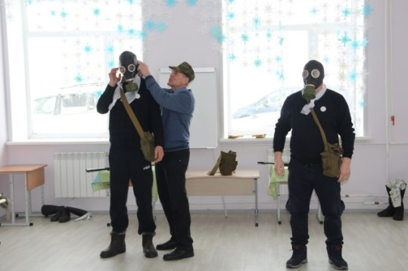
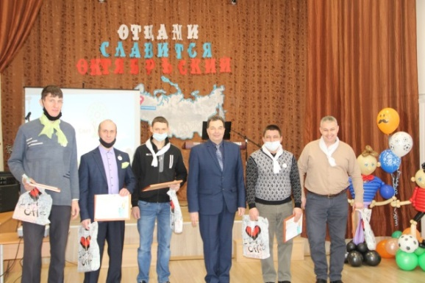 | 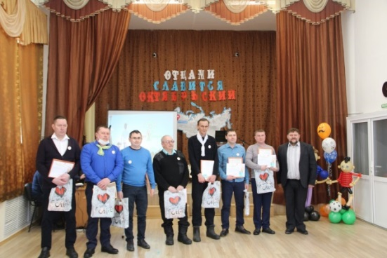
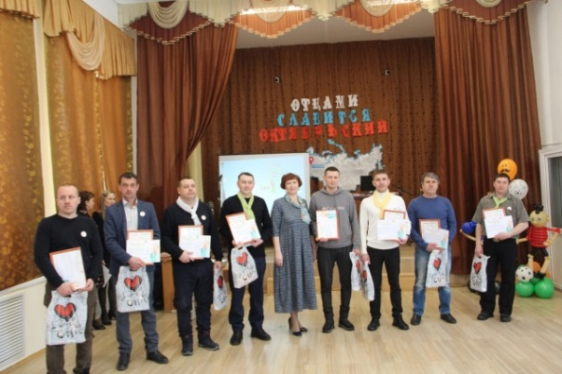 | 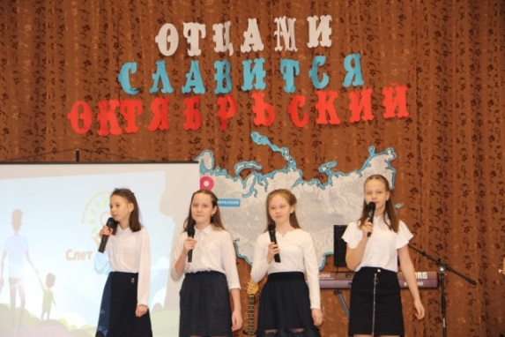
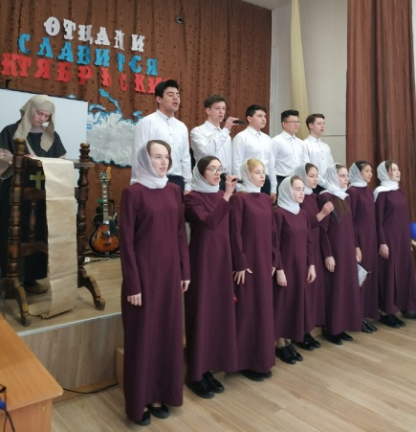 | 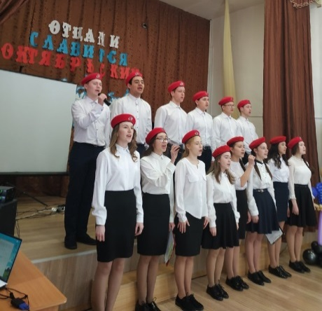

6.2. Итоги проведения VII муниципального слета отцов Октябрьского городского округа «Отцами славится Октябрьский»

Из-за ограничительных мер пришлось провести традиционный VII слет отцов Октябрьского городского округа в форме онлайн-квеста «Отец-Молодец!». В течение шести дней, участники Слёта (30 отцов Октябрьского городского округа) выполняли различные задания на онлайн-платформе ВКонтакте https://vk.com/event210702618 на выполнение которых отводилось 24 часа: «Давайте знакомиться» - в творческой форме представили свою семью, «7 признаков хорошего папы»- создали коллаж, «Кулинарный папа» - готовили кулинарный шедевр, «Спортивный папа»- разработали комплекс физических упражнений для семейной утренней зарядки, «Интеллектуальный папа» - решали сложные головоломки и ребусы, «Вместе с папой отдыхаем» - организовали семейный досуг выходного дня. Каждый участник проявил креативность, позитивный настрой, творчество, смекалку и выдумку в ходе выполнения заданий, а самое ценное то, что они открыто, выражали свои чувства и эмоции. Все участники были награждены благодарностями и памятными призами.
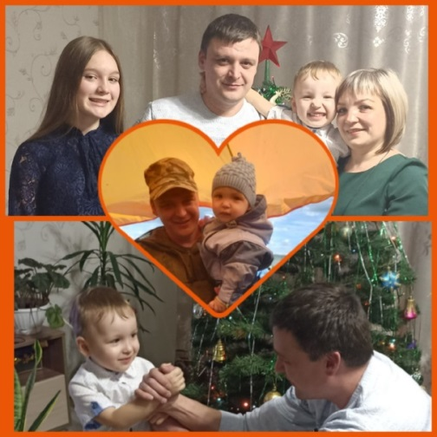 | 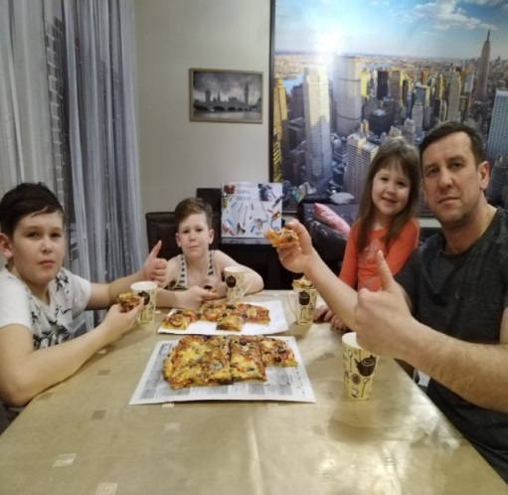
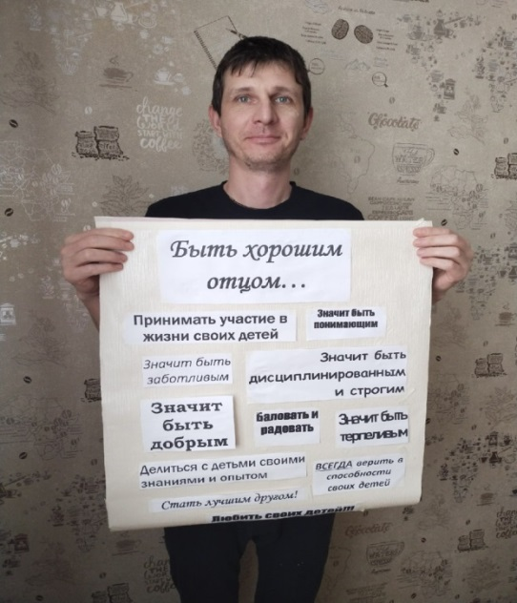 | 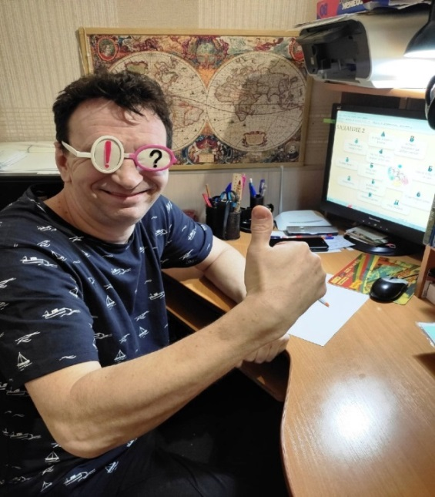

6.3. Итоги проведения муниципального конкурса
«Лучший родительский комитет»

В сентябре2022 года проведен муниципальный конкурс на «Лучший родительский комитет» Октябрьского городского округа. В уютном зале Центра дополнительного образования собрались: творческие, активные, позитивные, талантливые, зажигательные 6 команд родительских комитетов (30 родителей).
Конкурс в таком формате проходил впервые и оставил массу положительных отзывов, эмоций и впечатлений как со стороны команд.
Открыли игру творческие номера команд на тему «Давайте знакомиться». Каждая команда отличалась эмоциональностью, яркостью выступлений. В конкурсе «Родительские комитеты в работе» команды в творческой форме представляли планы работы родительских комитетов на 2021-2022 учебный год. У всех команд в приоритете развитие в детях любви к малой родине, привитие культуры здорового образа жизни и активного отдыха, сохранение семейных традиций. В конкурсных состязаниях «Родительский комитет, вперед!» команды продемонстрировали свою эрудицию, а в последнем из конкурсов создали эмблему своего родительского комитета.
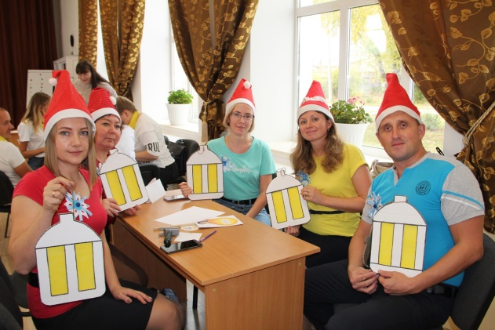 | 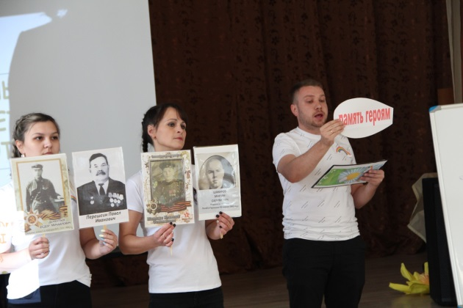
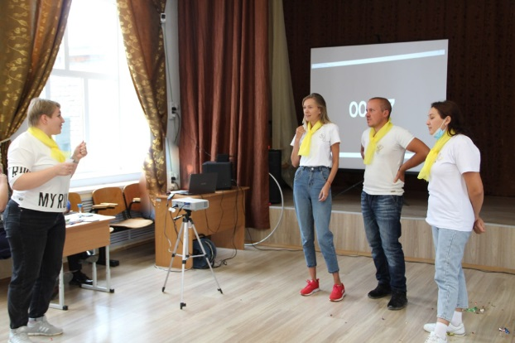 | 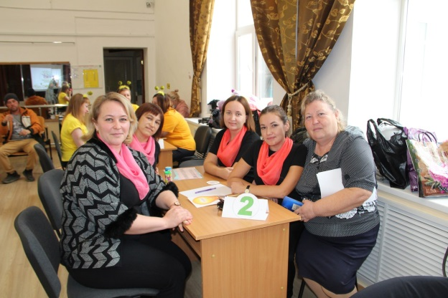

6.4. Итоги проведения муниципального мероприятия
«Семейные Рождественские посиделки»

В рамках VI межмуниципальных Рождественских образовательных чтений на базе Центра дополнительного образования состоялось мероприятие для детей и родителей «Семейные Рождественские посиделки». В теплом семейном кругу участники мероприятия вновь погрузились в атмосферу праздника Рождества Христова. Танец воспитанниц Воскресной школы "Духовный цветник" наполнил зал атмосферой радости и духовной благодати. Дети и их родители познакомились с историей праздника и его традициями: украсили семейный Рождественский пряник, услышали праздничные песнопения Христославов, вместе играли в старинные русские забавы. В завершении праздника, передавая Рождественскую свечу, участники пожелали друг другу мира, добра, счастья, здоровья и любви, а врученные сладкие подарки детям от настоятеля храма Сергия Радонежского п. Октябрьский отца Андрея и матушки Любови напомнили о чудесах, которые свершаются в Рождество. (35 участников)
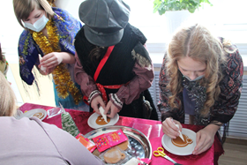 | 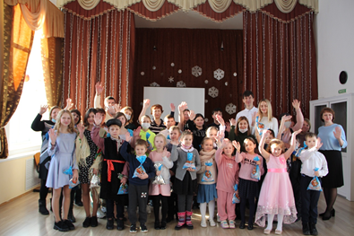
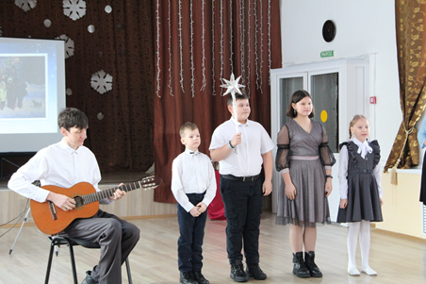 | 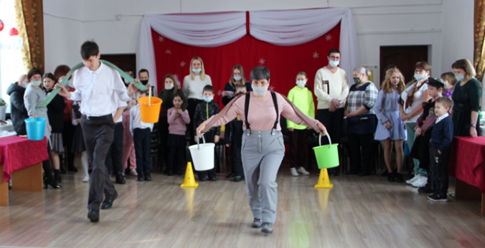

7. Заключение

В заключении, важно отметить то, что организованная работа с родителями является не напрасной и приносит свои результаты – об этом свидетельствует готовность и открытость родителей к взаимодействию, самовыражению родительской позиции.
Организаторы родительского образования и просвещения поддерживаю семьи обучающихся, и оказывают методическую поддержку педагогам образовательных учреждений. В результате совместных усилий, на базе образовательных учреждений созданы родительские активы, и даже совет отцов, которые активно принимают участие как в образовательных мероприятиях внутри учреждений, как и в мероприятиях муниципального и краевого уровней.
В ноябре 2019 года команда родителей Октябрьской школы № 1 (руководитель Урядова О.В.) и детского сада «Радуга» (рук. Садикова Р.М.) представили свои выступления в очном этапе краевого конкурса родительских бригад и вошли в пятерку лучших из 15 команд пермского края. В ноябре 2020 года на этом же конкурсе, в номинации «Время отцов», наш округ успешно представил клуб отцов Детского сада «Радуга» - «Отличные батыры!» (рук. Садикова Р.М.). Они вошли в пятерку лучших команд края. В ноябре 2021 года наши «Отличные батыры!» снова стали лидерами этого конкурса войдя в пятерку лучших команд края. И это еще не все их победы, в 2022 году «Отличные батыры!» вновь приняли участие в заочном этапе конкурса, вошли в финал и будут представлять наш округ на Семейном форуме в очном этапе конкурса. Держим за них кулачки!
Ссылка на просмотр выступления Клуба отцов «Отличные батыры!» - 2022 https://youtu.be/r72H_xhzIEM

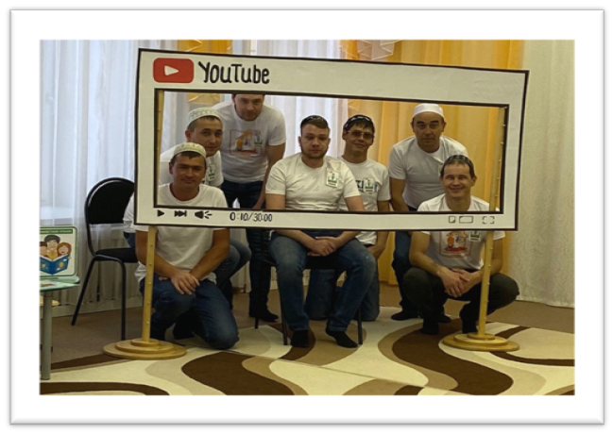
В заключение хочется отметить то, что закладывая основы родительской и семейной культуры через проводимую работу, видно, как меняется родительская позиция. У детей и взрослых появляется гордость за совместные дела, за свою семью, за наш Октябрьский городской округ. А это значит, что мы идем в правильном направлении!

